**用户手册**

哈弗曼树压缩

用户进入界面如图所示：

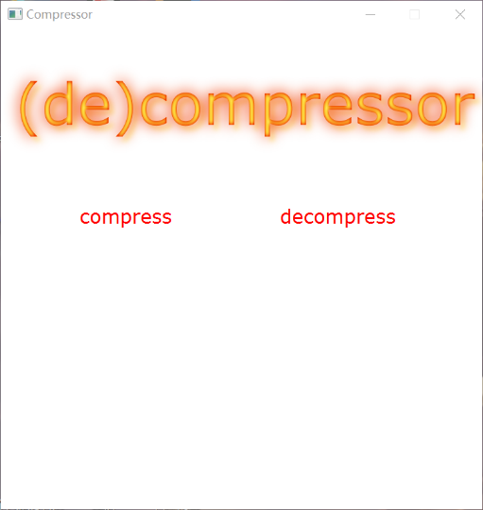

下方两个红色按钮可选，分别为左侧的压缩键和右侧的解压缩键

1. 压缩：

点击压缩键后，将连续弹出两次文件（夹）选择框。第一次选择要压缩的文件（夹）（任意后缀），第二次选择压缩路径（一个文件夹）。

第一次图：

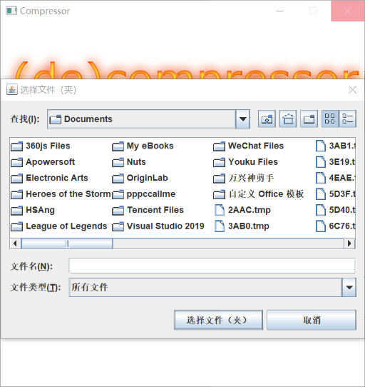

第二次图：

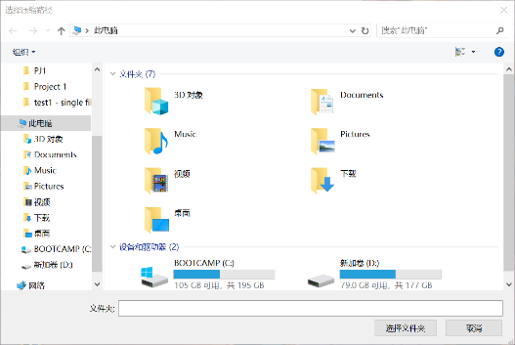

选择完毕后程序将开始压缩文件，如图：

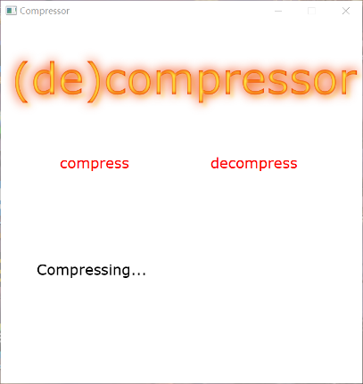

若压缩成功，将显示压缩时间与压缩率，并可进行下一次操作，如图：

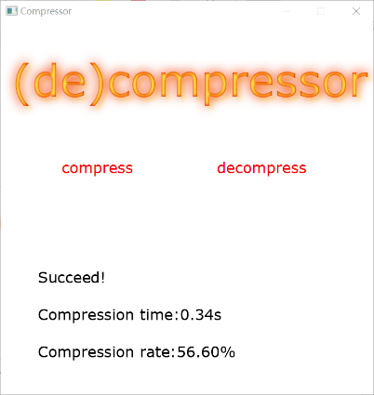

1. 解压缩：

点击解压缩键后，将连续弹出两次文件（夹）选择框。第一次选择一个已被本程序压缩过的需要被解压缩的文件（后缀名为.zip），第二次选择解压缩路径（一个文件夹）。

第一次图：

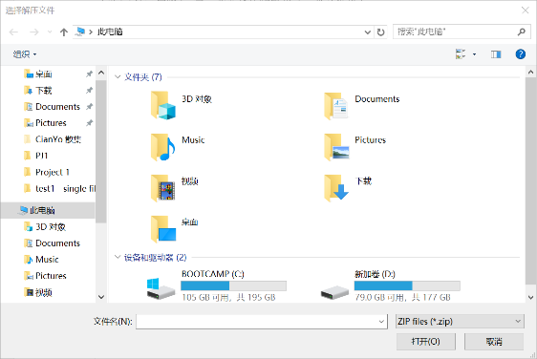

第二次图：

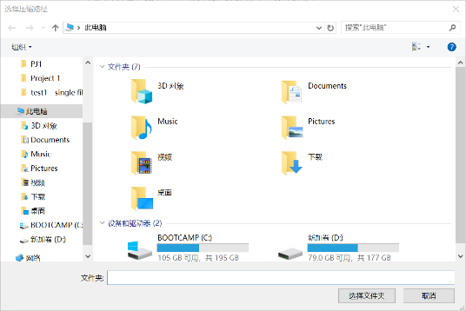

若压缩成功，将显示解压缩时间，并可进行下一次操作，如图：

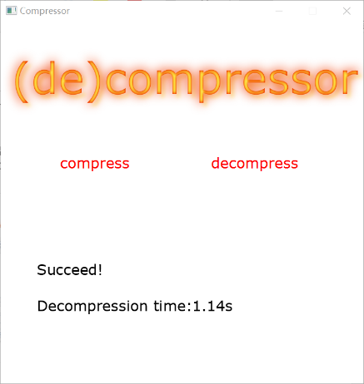

若（解）压缩失败，将出现如下图：

